

**Wawancara Studi Kasus Proposal Akhir**

Nama : MUHAMMAD AFDHAL. F

NIM : 2155301087

Judul : Rancang Bangun Sistem E-Commerce Terintegrasi Payment Gateway Berbasis Website dan Mobile Menggunakan Metode Prototype (Studi Kasus: Toko KZ Family)

Hari/Tanggal : Jumat, 24 Januari 2025

Tempat : Online (Google Meet, kemudian di salin ke Word Sebagai Lampiran)

Narasumber : Muharfa Rahman, S.T. (Owner Toko KZ Family)

|  |  |  |
| --- | --- | --- |
| No | Pertanyaan | Jawaban |
| 1 | Bagaimana cara pelanggan anda saat melakukan pemesanan? Apakah datang langsung ke toko atau bisa memesan melalui online? | Kebanyakan pelanggan berbelanja langsung ke toko, tetapi ada juga yang berbelanja dengan memesan di whatsapp dan mengambil langsung ke toko. Ada juga, toko-toko lain memesan langsung ke whatsapp dan minta diantar ke tokonya. |
| 2 | Dalam pengelolaan toko, apa yang menjadi tantangan atau masalah selama proses transaksi di toko? | Rekapan transaksi yang manual yang masih dicatat dalam buku, mudah terjadi kesalahan pencatatan. Kemudian, mengenai stok yang hanya dilihat secara satu-persatu dan ketika ingin membeli barang harus barang satu per satu, kadang barangnya masih ada, karena tidak melihatnya stok terpesan (overstock). Sehingga, membutuhkan sistem mengenai stok barang |
| 3 | Siapa saja pelanggan utama Anda? Apakah mereka lebih banyak individu, toko kecil, atau keduanya? | Pelanggan utama ialah pelanggan individu, tetapi pelanggan toko kecil juga merupakan sumber pendapatan toko kami. |
| 4 | Bagaimana cara anda dalam mengatur proses pemesanan, pencatatan transaksi, dan pengelolaan stok barang? Apakah masih secara manual melalui pembukuan ? | Iya, semua masih secara manual dan dicatat melalui buku. |
| 5 | Menurut Anda, apa manfaat utama jika Toko KZ Family memiliki sistem e-commerce? | Memudahkan dalam transaksi sehingga lebih efektif dengan transaksi otomatis dan sistem manajemen stok. Lalu, menjadi pelopor di Pasaman Barat menggunakan sistem e-commerce. |
| 6 | Dalam sistem ini, apa fitur utama yang ingin dimasukkan dalam sistem e-commerce ini? (contoh : stok barang real-time, laporan penjualan, dan pengelolaan pesanan) | Untuk website saya membutuhkan Manajemen Produk (termasuk stok barang), Manajemen Pesanan (termasuk pembayaran), dan Manajemen Pelanggan (user). Untuk aplikasi mobile membutuhkan fitur Katalog produk, Pencarian barang dengan filter, keranjang belanja, form belanja cepat, dan riwayat belanja. |
| 8 | Bagaimana metode pembayaran digital (payment gateway) dapat membantu Anda dan pelanggan? Jika berikan pilihan metode pembayaran anda lebih memilih e-wallet, transfer bank otomatis, atau QRIS? | Dengan pembayaran digital, customer memiliki metode pembayaran bukan hanya cash saja. Saya memilih QRIS, karena biaya admin yang kecil pada *midtrans payment gateway.* Tetapi saya ingin menyediakan pemabayaran dengan berbagai metode untuk memenuhi kebutuhan pelanggan. |
| 9 | Apa harapan utama anda terhadap sistem e-commerce ini? Dan ketika sudah diterapkan apa harapan anda dampak sistem ini? | Harapan saya untuk sistem ini membantu saya dalam mengelola toko agar lebih mudah dan efisien, dan untuk pelanggan mendapatkan pengalaman belanjja dengan baik di toko KZ Family. Kemudian, berharap ketika sudah diterapkan sistem ini, Toko KZ Family menjadi pelopor Digitalisasi pada bidang eceran dan ritel barang di Pasaman Barat. |

Narasumber,



Muharfa Rahman, S.T.



**Wawancara Studi Kasus Proposal Akhir**

Nama : MUHAMMAD AFDHAL. F

NIM : 2155301087

Judul : Rancang Bangun Sistem E-Commerce Terintegrasi Payment Gateway Berbasis Website dan Mobile Menggunakan Metode Prototyping (Studi Kasus: Toko KZ Family)

Hari/Tanggal : Sabtu, 15 Maret 2025

Tempat : Online (Google Meet, kemudian di salin ke Word Sebagai Lampiran)

Narasumber : Trisna okta syifa

|  |  |  |
| --- | --- | --- |
| No | Pertanyaan | Jawaban |
| 1 | Apakah Anda merasa kesulitan dalam proses pemesanan melalui WhatsApp? Jika ya, apa saja kesulitan yang Anda alami? | Iya, karena proses transaksinya lama. Kadang respon pemilik toko membalas whatsapp lama atau tidak mengangkat telfon, padahal sedang ingin membeli barang. Harus bertanya dulu mengenai harga dan ketersedian stoknya. |
| 2 | Apakah Anda pernah harus menunggu konfirmasi ketersediaan barang setelah pemesanan dilakukan ternyata stok barang kosong? Seberapa sering hal ini terjadi? apakah mengganggu proses berbelanja anda? | Iya menunggu, jarang terjadi, tetapi hal tersebut sangat mengganggu, ketika sudah memberikan list pesananan dan menunggu konfirmasi toko ternyata stok barang tidak ada dan terpaksa saya harus mencari ke toko lain. |
| 3 | Apakah Anda merasa proses pemesanan melalui WhatsApp terlalu memakan waktu? | menururt saya kurang bagus dengan whatsapp, saya lebih suka seperti e-commerce shopee yang langsung bisa memesan tanpa menunggu konfirmasi dari pihak toko jadi prosesnya cepat. |
| 4 | Apakah Anda merasa proses pembayaran online yang melibatkan transfer bank manual ini memakan waktu terlalu lama?, seperti kasusnya harus keluar dari aplikasi dan konfirmasi pembayaran | Iya terlalu lama, harus membuka aplikasi mbanking, kemudian menunggu konfirmasi pembayaran bahwa sudah masuk atau belum. |
| 5 | Apakah Anda berharap Toko KZ Family menyediakan lebih banyak opsi metode pembayaran seperti e-wallet atau QRIS? Mengapa? | Iya saya berharap opsinya banyak, bisa menggunakan QRIS atau e-wallet dan dengan banyaknya jenis pembayaran online membuat pembayaran menjadi fleksibel memilih. |
| 6 | Apakah anda pernah berbelanja menggunakan aplikasi seperti shopee dan tokopedia? Apa kendala utama ketika berbelanja online yang sering dihadapi? | Pernah, sering menggunakan shopee. Saya sering mendapatkan kendala ketika berbelanja, ketika melakukan checkout barang dengan banyak jenis tetapi pada toko yang sama. Saya merasa membuka halaman barang, lalu masukkan ke keranjang dan masuk lagi ke halaman keranjang untuk checkout. Hal tersebut saya merasa kesusahan jika berbelanja banyak jenis barang. |
| 7 | Jika diberikann pilihan, apakah anda lebih suka berbelanja melalui aplikasi seperti tokopedia dan shopee atau mengunjungi website sebuah toko? kenapa? | Karena saya sudah terbiasa menggunakan shopee, saya lebih memilih hal tersebut. Karena, saat menggunakan handphone untuk berbelanja online, membuka aplikasi lebih menarik dibanding harus mengunjungi website toko. |
| 8 | Jika Toko KZ Family membuat aplikasi e-commerce, apakah anda bersedia untuk mendaftarkan diri terlebih dahulu ke toko dan melakukan download aplikasinya? | Bersedia. |
| 9 | Fitur apa saja yang anda inginkan agar membantu anda dalam berbelanja? | Mungkin fiturnya seperti biasa, keranjang belanja, informasi barang seperti stok dan harga, riwayat belanja, fitur pembayaran online yang memiliki banyak opsi pembayaran. |
| 10 | Apa harapan anda mengenai sistem e-commerce yang akan dibuat oleh Toko KZ Family? | Saya berharap, dengan adanya e-commerce bisa memudahkan berbelanja dengan baik dan lebih ptaktis dibandingkan harus menggunakan WhatsApp. Tampilan sistemnya menarik dan simpel untuk transaksinya. |

Narasumber,

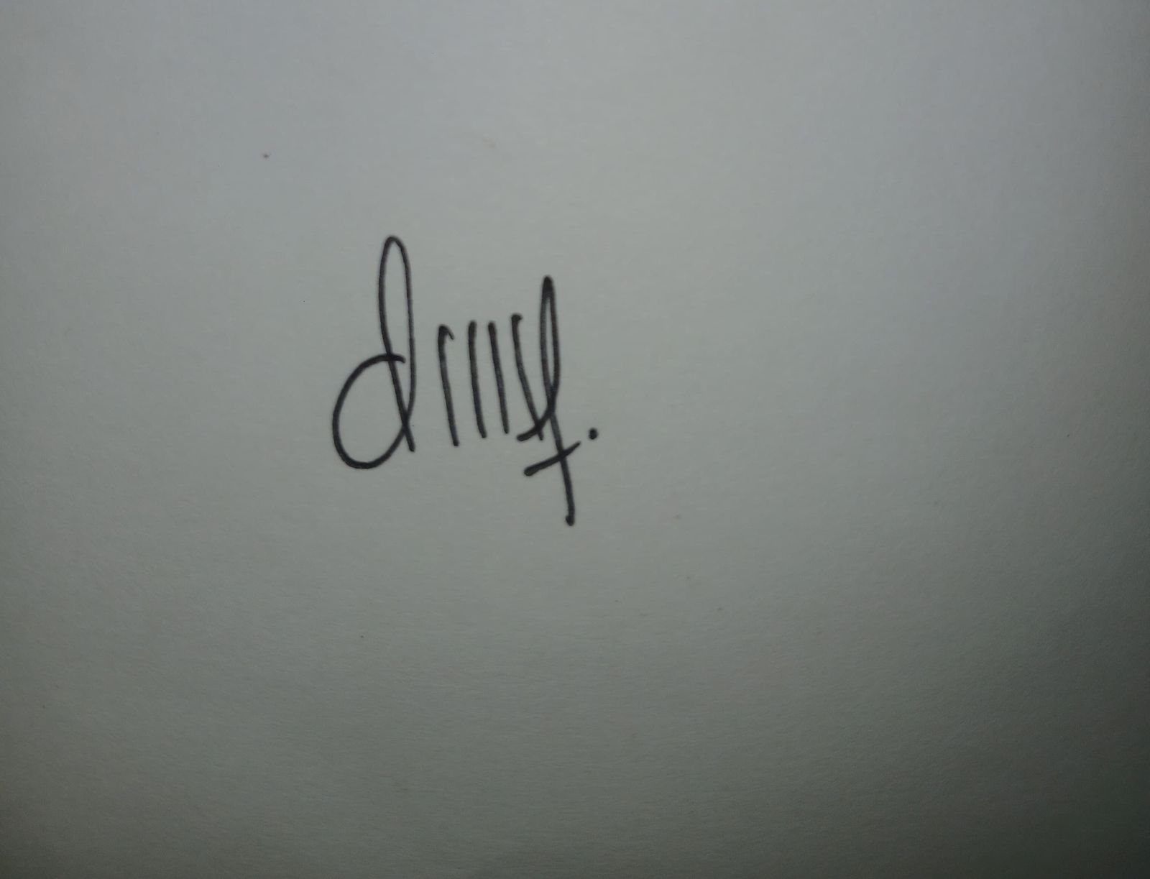

Trisna okta syifa



**Wawancara Studi Kasus Proposal Akhir**

Nama : MUHAMMAD AFDHAL. F

NIM : 2155301087

Judul : Rancang Bangun Sistem E-Commerce Terintegrasi Payment Gateway Berbasis Website dan Mobile Menggunakan Metode Prototyping (Studi Kasus: Toko KZ Family)

Hari/Tanggal : Minggu, 16 Maret 2025

Tempat : Online (Google Meet, kemudian di salin ke Word Sebagai Lampiran)

Narasumber : Raflis Harfa, S.T.

|  |  |  |
| --- | --- | --- |
| No | Pertanyaan | Jawaban |
| 1 | Apakah Anda merasa kesulitan dalam proses pemesanan melalui WhatsApp? Jika ya, apa saja kesulitan yang Anda alami? | Tidak begitu kesulitan, karena saya biasanya memesan lewat whatsapp tinggal memberikan list pesananan. Jika mendesak saya langsung menelfon menggunakan whatsapp. Tetapi, terkadang proses pemesanan lama menunggu respon dari toko apakah barang tersedia atau tidak, terkadang ketika sudah memberikan list pesanan, ternyata barang kosong dan terpaksa saya mencari ke toko lain. |
| 2 | Apakah Anda pernah harus menunggu konfirmasi ketersediaan barang setelah pemesanan dilakukan ternyata stok barang kosong? Seberapa sering hal ini terjadi? apakah mengganggu proses berbelanja anda? | Iya benar, ketika saya memberikan list pesanan dan sudah menunggu konfirmasi ternyata barang kosong, karena butuh terpaksa harus mencari lagi padahal sudah menunggu. Tidak sering, karena biasanya prosesnya cepat apalagi ketika mendesak saya langsung telfon saja. Tidak terlalu menganggu, karena hal seperti itu sudah biasa terjadi ketika melakukan transaksi. |
| 3 | Apakah Anda merasa proses pemesanan melalui WhatsApp terlalu memakan waktu? | Menurut saya prosesnya cukup memakan waktu. Saya harus mengirim pesan, menunggu respon, dan kadang harus menunggu beberapa waktu sebelum saya bisa mendapatkan jawaban. Ini terasa kurang efisien jika dibandingkan dengan sistem pemesanan online lainnya. |
| 4 | Apakah Anda merasa proses pembayaran yang melibatkan transfer bank manual ini memakan waktu terlalu lama?, seperti kasusnya harus keluar dari aplikasi dan konfirmasi pembayaran | Iya kurang praktis, harus membuka mbanking. Sebaiknya ada pembayaran seperti pada shopee yang bisa langsung dalam aplikasi. |
| 5 | Apakah Anda berharap Toko KZ Family menyediakan lebih banyak opsi metode pembayaran seperti e-wallet atau QRIS? Mengapa | Iya, saya harap ada pembayaran melaui dana. Selain itu, sedikan juga pembayaran dengan opsi lain bukan hanya transfer bank. |
| 6 | Apakah anda pernah berbelanja menggunakan aplikasi seperti shopee dan tokopedia? Apa kendala utama ketika berbelanja online yang sering dihadapi? | Pernah, sering menggunakan tiktok shop yang diakusisi oleh tokopedia. Kendalanya ialah detail produk terkadang tidak sesuai dengan yang barang yang datang. |
| 7 | Jika diberikann pilihan, apakah anda lebih suka berbelanja melalui aplikasi seperti tokopedia dan shopee atau mengunjungi website sebuah toko? kenapa? | Saya memilih aplikasi seperti shopee, karena sudah terbiasa membuka aplikasi tersebut dibandingkan harus searching ke dalam google untuk mencari website toko. Lebih praktis dengan menggunakan apllikasi. |
| 8 | Jika Toko KZ Family membuat aplikasi e-commerce, apakah anda bersedia untuk mendaftarkan diri terlebih dahulu ke toko dan melakukan download aplikasinya? | Bersedia mendaftarkan diri dan melakukan dowload aplikasinya. |
| 9 | Fitur apa saja yang anda inginkan agar membantu anda dalam berbelanja? | Fitur yanng saya inginkan detail produk yang jelas beserta stok tersedia atau tidak, checkout yang mudah, proses pembayaran yang mudah dan aman. |
| 10 | Apa harapan anda mengenai sistem e-commerce yang akan dibuat oleh Toko KZ Family? | Harapan saya, agar sistemnya simpel dan mudah dipahami dan memberikan pengalaman berbelanja online dengan baik. Kemudian, apliasi diharapkan ringan untuk diunduh dengan desain yang menarik dan user-friendly. |

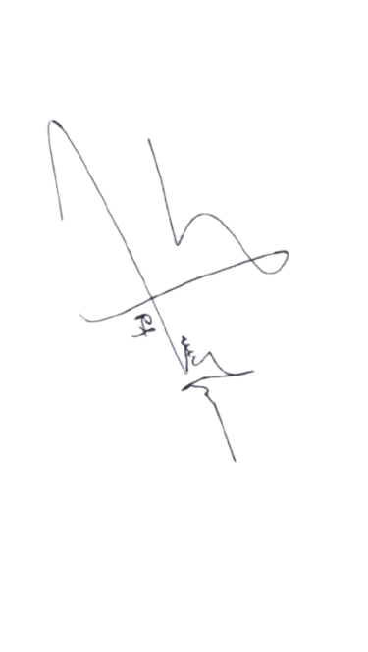

Narasumber,

Raflis Harfa, S.T.



**Wawancara Studi Kasus Proposal Akhir**

Nama : MUHAMMAD AFDHAL. F

NIM : 2155301087

Judul : Rancang Bangun Sistem E-Commerce Terintegrasi Payment Gateway Berbasis Website dan Mobile Menggunakan Metode Prototyping (Studi Kasus: Toko KZ Family)

Hari/Tanggal : Minggu, 16 Maret 2025

Tempat : Online (Google Meet, kemudian di salin ke Word Sebagai Lampiran)

Narasumber : Wahyudi Nugroho

|  |  |  |
| --- | --- | --- |
| No | Pertanyaan | Jawaban |
| 1 | Apakah Anda merasa kesulitan dalam proses pemesanan melalui WhatsApp? Jika ya, apa saja kesulitan yang Anda alami? | Iya, proses pemesanan melalui whatsapp harus mengirimkan pesan kadang melakukan telfon untuk pemesanan, respon toko terkadang lambat, dan saya sedang membutuhkan barang. Setelah ditunggu konfirmasi toko ternyata barang tidak ada. Hal tersebut membuat kurang nyaman. |
| 2 | Apakah Anda pernah harus menunggu konfirmasi ketersediaan barang setelah pemesanan dilakukan ternyata stok barang kosong? Seberapa sering hal ini terjadi? apakah mengganggu proses berbelanja anda? | Pernah, tidak sering, tidak terlalu menganggu karena ketidaktersedian barang merupakan hal biasa dalam bertransaksi. Tetapi, ketika butuh sekali dan menunggu konfirmasi dan barang tidak ada mungkin menjadi sedikit keberatan. |
| 3 | Apakah Anda merasa proses pemesanan melalui WhatsApp terlalu memakan waktu? | Menurut saya prosesnya cukup memakan waktu. Saya harus mengirim pesan, menunggu respon, dan kadang harus menunggu beberapa waktu sebelum saya bisa mendapatkan jawaban. Ini terasa kurang efektif. |
| 4 | Apakah Anda merasa proses pembayaran yang melibatkan transfer bank manual ini memakan waktu terlalu lama?, seperti kasusnya harus keluar dari aplikasi dan konfirmasi pembayaran | Iya memakan waktu yang lama. |
| 5 | Apakah Anda berharap Toko KZ Family menyediakan lebih banyak opsi metode pembayaran seperti e-wallet atau QRIS? Mengapa | Iya, sebaiknya ada opsi pembayaran dengan QRIS agar mudah atau seperti Dana. Karena, dengan banyak opsi pembayaran saya merasa lebih leluasa dan lebih banyak pilihan. |
| 6 | Apakah anda pernah berbelanja menggunakan aplikasi seperti shopee dan tokopedia? Apa kendala utama ketika berbelanja online yang sering dihadapi? | Pernah, kesulitannya ialah memesan dengan jenis barang yang banyak yang harus membuka produk, memasukkan ke keranjang belanja dan baru checkout. Ini sangat ribet dan menyusahkan harus satu-satu dilakukan per produk. |
| 7 | Jika diberikann pilihan, apakah anda lebih suka berbelanja melalui aplikasi seperti tokopedia dan shopee atau mengunjungi website sebuah toko? kenapa? | Aplikasi seperti shopee yang sering saya gunakan. Karena tawaran shopee yang menarik dan tinggal unduh lalu membuka aplikasi dengan klik saja. Jika menggunakan website harus ketik di google mencari websitenya. |
| 8 | Jika Toko KZ Family membuat aplikasi e-commerce, apakah anda bersedia untuk mendaftarkan diri terlebih dahulu ke toko dan melakukan download aplikasinya? | Bersedia untuk mendaftarkan diri dan melakukan download aplikasinya. |
| 9 | Fitur apa saja yang anda inginkan agar membantu anda dalam berbelanja? | Fitur checkout, pencarian barang, keranjang belanja, dan pemnbayaran langsung dalam aplikasi |
| 10 | Apa harapan anda mengenai sistem e-commerce yang akan dibuat oleh Toko KZ Family? | Harapannya dapat berbelanja dengan sistem yang mudah dipahami dan menarik. |

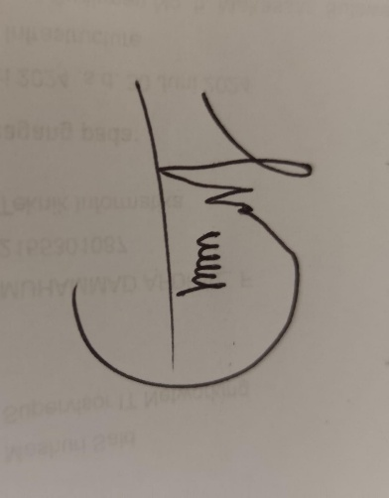

Narasumber,

Wahyudi Nugroho